La démographie
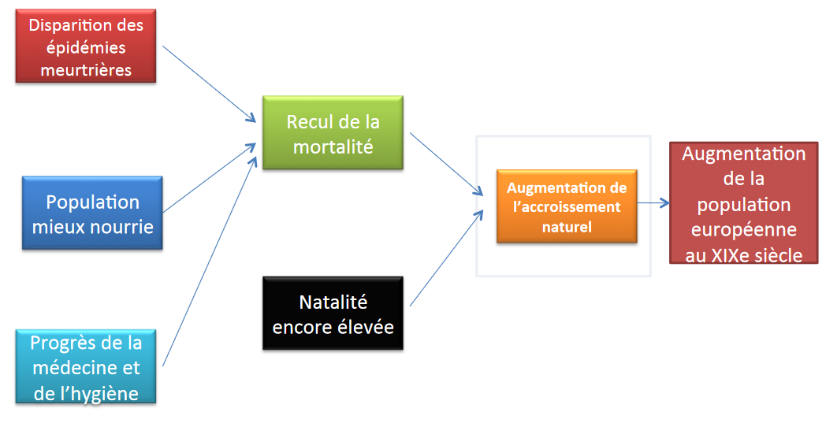

Les usages de la vapeur
METALLURGIE
BATEAU A VAPEUR
CHEMIN DE FER
MACHINE A VAPEUR
CHARBON
EQUIPEMENT DES USINES
MACHINES AGRICOLES
POMPAGE DES EAUX

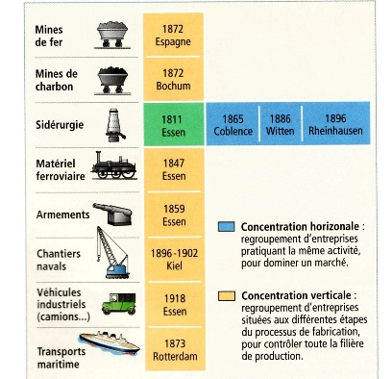
La concentration des entreprises : l’exemple de Krupp

Une croissance inégale
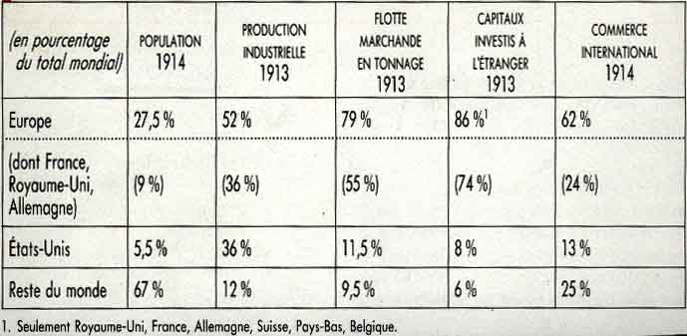

Bibliographie
Sylvie APRILE: 1815-1870, la Révolution inachevée, Folio, 2020
Julia BELLOT : Il était une fois le train, l’Histoire, juin 2020
Gérard BORVON: Histoire de l’électricité. L’exposition Internationale d’électricité de 1881, à Paris. 2009, http://seaus.free.fr/spip.php?article500
Christian CHAVAGNEUX L’instabilité du système monétaire (au XXe siècle) , Alternatives économiques, 01/10/1999 Hors-série n°042
Jean-Baptiste FRESSOZ, La peur du train, symbole apocryphe du refus du progrès, 2012
André LARANE : Les trains, L'épopée ferroviaire, https://www.herodote.net/L_epopee_ferroviaire-synthese-2379-381.php, 2020
Pierre MILZA : Le siècle de l'or noir dans mensuel 279 , daté septembre 2003
Caroline PIQUET : Suez. Un chantier « pharaonique », dans mensuel 425 daté juillet-août 2016
Giorgio RIELLO : Comment le textile a pris des couleurs, l’Histoire, collections N°92 daté juillet-septembre 2021
Jean-Pierre RIOUX: la Révolution industrielle 1780-1880, Points Histoire, Le Seuil, 1971
André STRAUS : Banques et industrie en France et en Angleterre : des années 1880 à la Seconde Guerre mondiale, https://www.aef.asso.fr/publications/revue-d-economie-financiere/104-les-relations-finance-et-industrie/56-banques-et-industrie-en-france-et-en-angleterre-des-annees-1880-a-la-seconde-guerre-mondiale
Denis WORONOFF : L'Angleterre, « atelier du monde », l’Histoire, mensuel 195 daté janvier 1996
24 août 1837, Inauguration de la voie ferrée Paris-Saint-Germain, https://www.herodote.net/histoire/evenement.php?jour=18370824&ID_dossier=381
https://www.larousse.fr/encyclopedie/divers/r%C3%A9volution_industrielle/61047
https://www.museehistoiredufer.fr/collections/collections-scientifiques-techniques-et-industrielles/panneau-pedagogique-fabrication-de-lacier-procede-bessemer/

